# Лабораторная работа № 9

# Разветвляющиеся вычислительные процессы. Оператор выбора

Цель работы: Научиться реализовывать алгоритмы разветвляющихся вычислительных процессов и оператор выбора с помощью FreePascal.

## Оборудование: PC, Lazarus

# Задача № 1

Постановка задачи: Программа считывает с клавиатуры пятизначное число и определяет, является ли оно палиндромом.

## Математическая модель:

Необходимо “разбить” число на разряды и проверить, равно ли значение первого последнему, второе – четвертому.

## Блок-схема

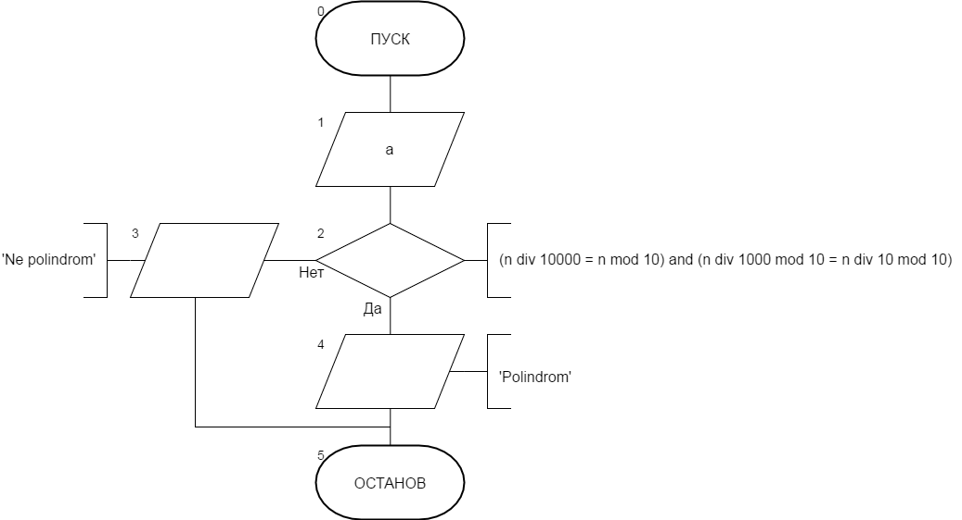

## Список идентификаторов (обозначение переменных):

*Таблица 1*

|  |  |  |
| --- | --- | --- |
| Имя | Смысл | Тип |
| n | Пятизначное число | integer |

Код программы:

program zadacha1;

var n:integer;

begin

writeln('Vvedite pyatiznachnoe chislo: ');

readln(n);

if (n div 10000 = n mod 10) and (n div 1000 mod 10 = n div 10 mod 10)

then writeln ('Palindrom')

else writeln ('Ne palindrom');

readln();

end.

## Результаты выполненной работы:

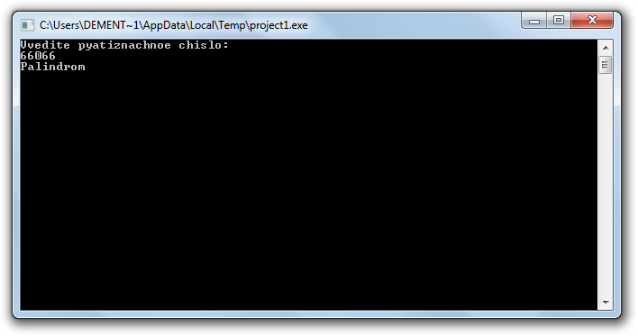

## Анализ результатов вычисления: Программа определяет, является ли пятизначное число, введенное с клавиатуры, полиндромом, используя разветвляющиеся вычислительные процессы, и выводит ответ на экран.

# Задача №2

Постановка задачи: Определить четверть угла азимута А судна. Где λ = 0.1, D = 30, φ = 45

## Математическая модель:

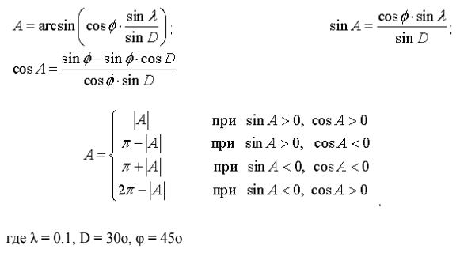

## Блок-схема:

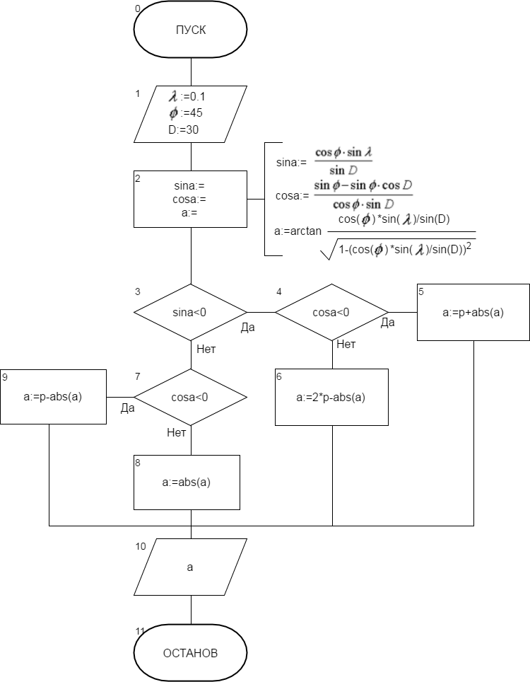

## Список идентификаторов (обозначение переменных):

*Таблица 2*

|  |  |  |
| --- | --- | --- |
| Имя | Смысл | Тип |
| lambda | Лямбда | real |
| p | Угол φ | integer |
| d | Угол D | integer |
| sina | Синус | real |
| cosa | Косинус | real |
| A | Угол азимута A | real |

## Код программы:

program zadacha2;

var

lambda,sina,cosa,A:real;

p,d:integer;

begin

lambda:=0.1;

p:=45;

d:=30;

sina:=cos(p)*sin(lambda)/sin(d);

cosa:=(sin(p)-sin(p)*cos(d))/(cos(p)*sin(d));

A:=arctan((cos(p)*sin(lambda)/sin(d))/(sqrt(1- (cos(p)*sin(lambda/sin(d))*(cos(p)*sin(lambda)/sin(d))))));

if sina<0 then

if cosa<0 then A:=pi+abs(A) else A:=2*pi-abs(A) else

if cosa<0 then A:=pi-abs(A) else A:=abs(A);

writeln('Chetvert azimyta ',A:2:0,'/4');

readln();

end.

## 

## Результаты выполненной работы:

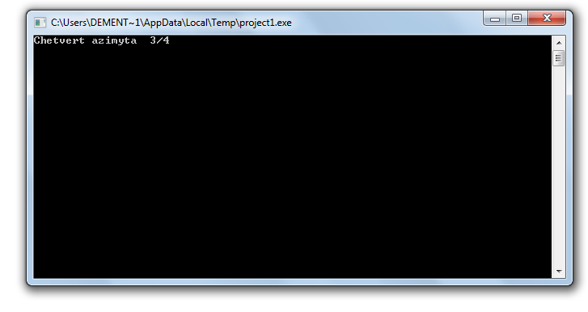

## Анализ результатов вычисления: Программа вычисляет четверть угла Азимута А судна, используя разветвляющиеся вычислительные процессы, и выводит ответ на экран.

# Задача №3

Постановка задачи: «Угадай число». Составить программу, которая бы случайным образом загадывала число от 1 до 100, и предлагала Вам его угадать. При неправильном ответе, программа должна выводить сообщение о том, больше загаданное число или меньше. В случае победы выводится поздравление. Программа дает возможность вводить число до тех пор, пока пользователь не угадает.

## Математическая модель:

Сравнение случайно созданного числа с числом, введенным с клавиатуры.

## Блок-схема:

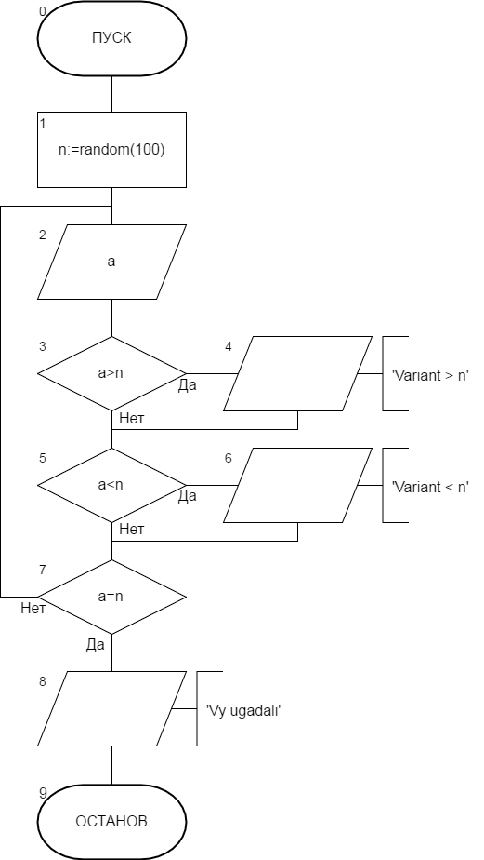

## Список идентификаторов (обозначение переменных):

*Таблица 3*

|  |  |  |
| --- | --- | --- |
| Имя | Смысл | Тип |
| n | Число | Integer |
| a | Вариант пользователя | Integer |

## Код программы:

program zadacha3;

var

n,a:integer;

begin

randomize;

n:=random(100);

repeat

writeln('Vvedite variant');

readln(a);

if (a>n) then writeln('Variant > n');

if (a<n) then writeln('Variant < n');

until a=n;

writeln(‘Vy ugadali');

readln();

end.

## Результаты выполненной работы:

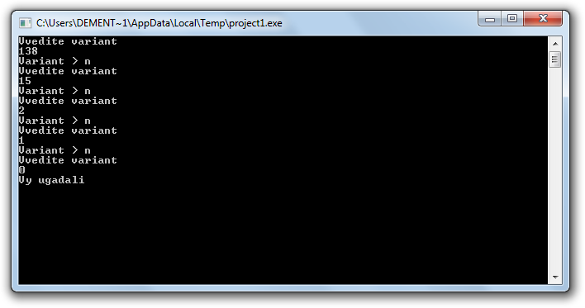

## Анализ результатов вычисления: Программа случайным образом загадывает число от 1 до 100, и предлагает пользователю его угадать. При неправильном ответе программа выводит сообщение о том, больше загаданное число или меньше. В случае победы выводится поздравление. Программа дает возможность вводить число до тех пор, пока пользователь не угадает.

# Задача №4

Постановка задачи: Сформировать вывод слова «ворона» в зависимости от любого числительного, которое вводится с клавиатуры. Например: 1 – ворона, 3 – вороны, 5 – ворон.

## Математическая модель:

Для того, чтобы правильно сформировать вывод слова «ворона» , проверяем последние две цифры: если они образуют число больше 10 и меньше 20, то пишем «ворон», если последняя цифра равна 1, то «ворона», если от 2 до 4, то «вороны», если от 5 до 9 то «ворон».

## Блок-схема:

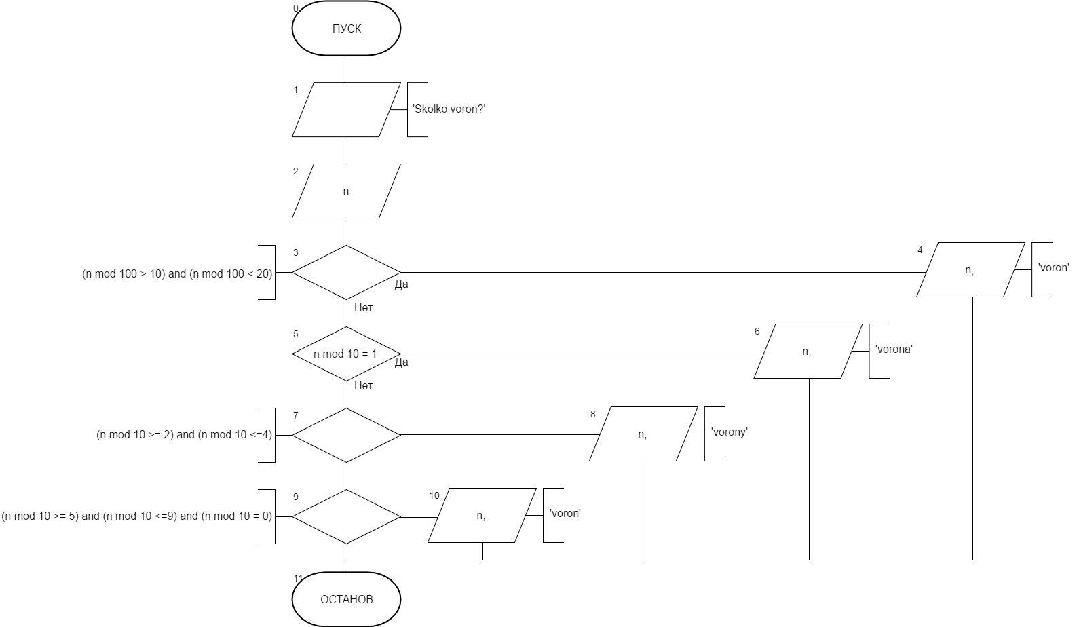

## Список идентификаторов (обозначение переменных):

*Таблица 3*

|  |  |  |
| --- | --- | --- |
| Имя | Смысл | Тип |
| n | Количество ворон | Integer |

## Код программы:

## program zadacha4;

## var

## n:integer;

## begin

## writeln('Skolko voron?');

## read (n);

## If (n mod 100>10) and (n mod 100<20) then writeln ('voron')

## else begin

## case n mod 10 of

## 1:writeln('vorona');

## 2..4:writeln('vorony');

## 5..9,0:writeln('voron');

## end;

## end;

## readln();

## end.

## Результаты выполненной работы:

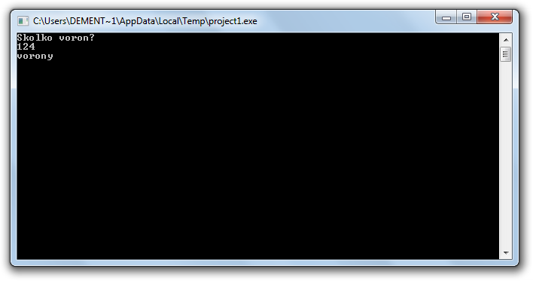

## Анализ результатов вычисления: Программа с помощью разветвляющегося вычислительного процесса формирует вывод слова «ворона» в зависимости от любого числительного, которое вводится с клавиатуры.

# Вывод.

Таким образом, были изучены методы реализации разветвляющихся вычислительных процессов, а также оператор выбора средствами Free Pascal.